Lekcja 29.05.2020r.

Temat: Jestem takim niespokojnym duchem-charakterystyka Ani Shirley.

Cele:

- uczeń wyszukuje w wypowiedzi potrzebne informacje oraz cytuje odpowiednie fragmenty

tekstu,

- uczeń tworzy spójne wypowiedzi ustne oraz pisemne (charakterystyka postaci literackiej),

- uczeń stosuje zasady organizacji tekstu.

1. Zgromadź informacje dotyczące – wyglądu dziewczynki (Ania jako podlotek i szesnastoletnia dziewczyna).

2. Zapisz, jakie cechy charakteru Ani ujawniają się w danej sytuacji (podróż z Mateuszem na Zielone Wzgórze; pierwsze spotkanie z p. Linde; szkolna afera z Gilbertem, przefarbowanie włosów, pomoc chorej Minnie; Ania i jej pomyłki kuchenne; spotkanie z p. Józefiną Barry, nauka Ani w szkole; wędrówka przez Las Duchów; gra w wyzywankę; przedstawienie „Elaine”; śmierć Mateusza, egzaminy do seminarium nauczycielskiego, zrezygnowanie z wyjazdu na studia).

3. Wskaż cechy pozytywne i negatywne charakteru Ani.

4. Zapoznaj się ze schematem charakterystyki.

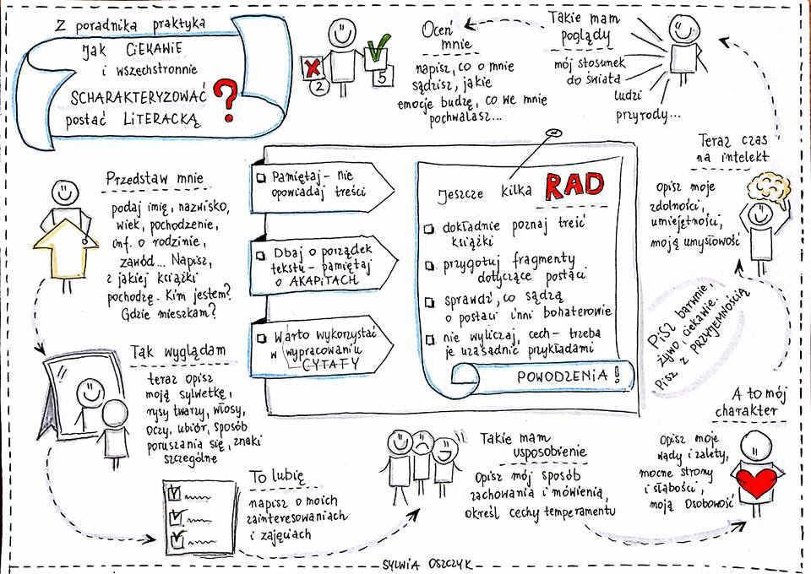

5. Na podstawie zgromadzonego materiału napisz charakterystykę Ani Shirley.